SORULAR

1. Aşağıdaki boşlukların doğru olanlarına “D”, yanlış olanlarına “Y” yazalım.
( ) Pil devrenin enerji kaynağıdır.
( )Televizyonun açma kapama düğmesi bir devre anahtarıdır.
( )Mikroskobik canlıların yararlı olanları da vardır.
( )Dünya’nın güneşi gören kısmında gece yaşanır
( )Dünyanın kendi ekseninde dönmesinin sonucun-da, mevsimler oluşur.

2. Aşağıdaki ifadelerde boş bırakılan kısımları tab-loda verilen sözcüklerden uygun olanı ile tamam-layınız.
365
anahtar
mevsimler

Mikroskobik canlılar
Şehir cereyanı

- Gözle görülemeyecek kadar küçük canlılara ………………………………… denir.
- Dünya Güneş etrafındaki dolanımını ……………… gün 6 saatte tamamlar.
- Devredeki ................................açık olduğunda ampul ışık vermez.
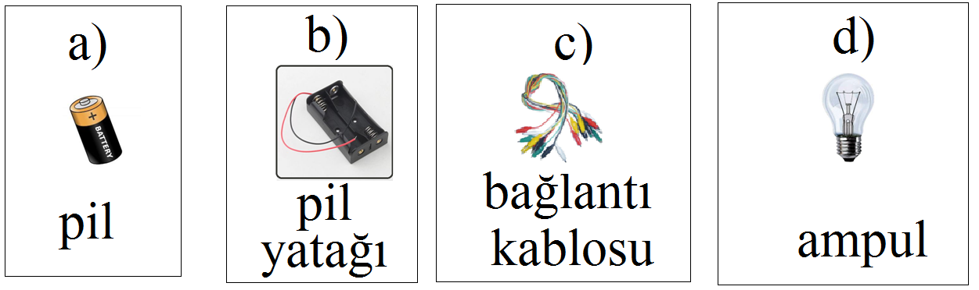
- Fırın, televizyon ve bulaşık makinesi gibi eşya lar ................................. ile çalışır.
- Dünyanın Güneş etrafında dönmesinin sonu-cunda ……………………………oluşur.
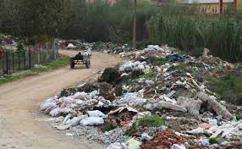
3. Aşağıdakilerden hangisi çevre kirliliğinin sebep-leri arasında yer almaz?
A) Çevreye atılan plastik şişeler
B) Fabrikalardan çıkan gazlar
C) Ağaçlardan dökülen yapraklar
D) Arabalardan çıkan gazlar

4. Hangi seçenekteki varlıkların tamamı alettir?
A) koltuk – masa – pense – taş
B) buzdolabı – saat – vida – keser
C) tencere – sürahi – çanta – bıçak
D) keser – pense – testere – tornavida

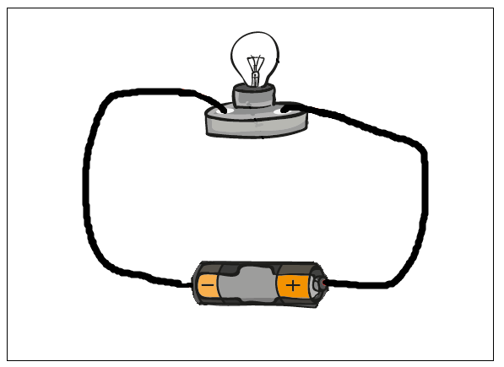
5. Yandaki devrede aşa-ğıdaki devre elemanla-rından hangisi yoktur?

A)Pil B)Bağlantı kablosu C)Anahtar D)Ampul
6. Basit elektrik devresinde devreyi kontrol etme-mizi sağlayan devre elemanı hangisidir?
A) B) C) D)
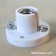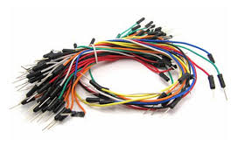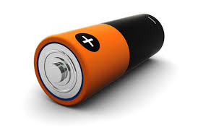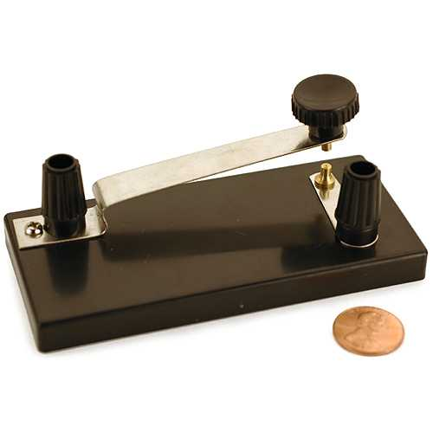

7.
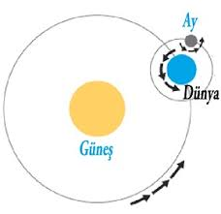
Dünya'nın Güneş etrafında dolanması ile ilgili aşağıda verilen bilgilerden hangisi yanlıştır?
A) Dünya Bu hareketini 365 gün 6 saatte tamamlar.
B) Dünya’nın bu hareketi 1 yıl olarak adlandırılır.
C) Dünya’nın bu hareketi sonucu gece ve gündüz meydana gelir.
D) Dünyanın bu hareketi sonucu mevsimler mey-dana gelir.

8. Aşağıdaki devre elemanlarından hangisi olmasa bile elektrik devresi çalışır?

9. Aşağıdakilerden hangisi mikroskobik canlıların özelliklerinden biri değildir?
A) Tüm mikroskobik canlılar zararlıdır.
B) Hastalıklara neden olurlar.
C) Gözle görülmezler.
D) Ekmeğin küflenmesine neden olurlar.
10. 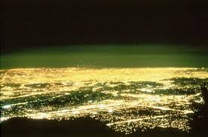
I. Yavru kaplumbağalar deniz yerine ışığa giderler.
II. Göçmen kuşlar yönünü şaşırırlar.
III. Gök cisimleri,yıldızlar yeterince gözlemlenemez.

Yukarıdakilerden hangisi ya da hangileri ışık kirlili-ğinin sonuçlarındandır?

A) I ve II B) II , III
C) I, III D) I, II, III
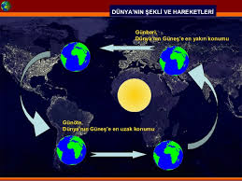
11. Aşağıdakilerden hangisi Dünya’nın Güneş etra-fında dönmesi sonucu oluşur?
A) gece - gündüz B) mevsimler
C) yağmur D) bulutlar

12.
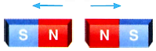
(I) (II) (III)
Yukarıdaki mıknatısların birbirine göre durumları hangisinde yanlış gösterilmiştir?
A) Yalnız I B) Yalnız II
C) I ve II D) II ve III
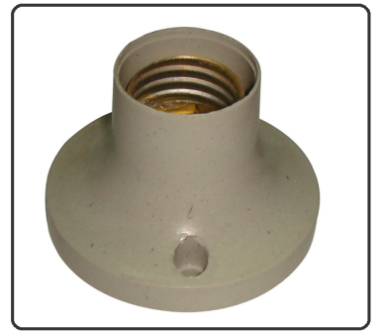
13. Aşağıdakilerden hangisini zararlı mikroskobik canlılar yapar?
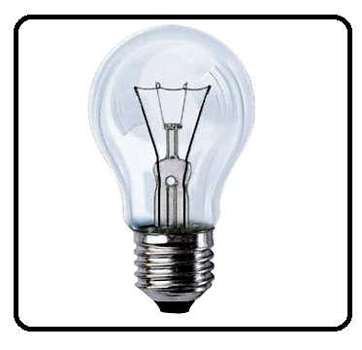
A) Sütten peynirin yapılmasını.
B) Hamurun mayalanmasını.
C) Sütten yoğurt yapılmasını.
D) Ekmeğin küflenmesini.
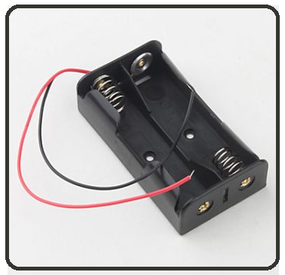

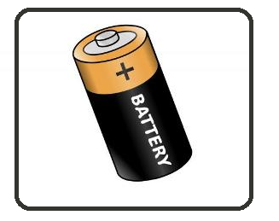
14. Dünya kendi ekseni etrafında bir tam dolanımı-nı ne kadar zamanda tamamlar?

A) 1 ay B) 1 hafta C) 1 yıl D) 1 gün
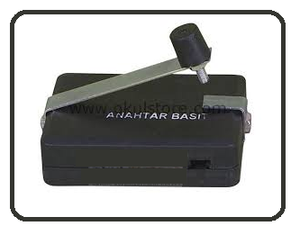
15. Aşağıdaki basit elektrik devrelerinin hangisin de ampul ışık vermez?
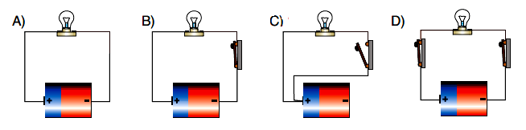

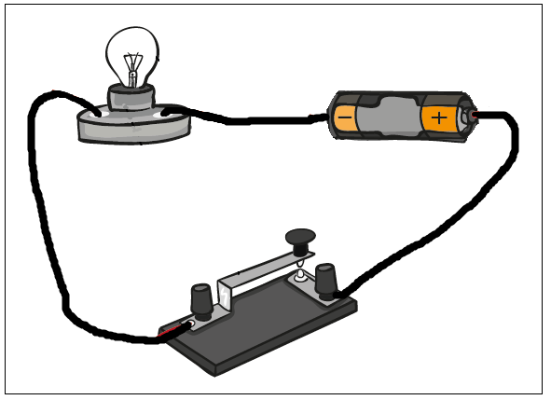
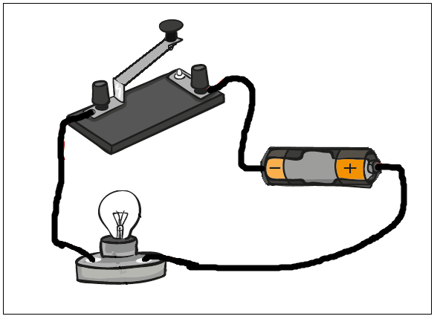


16. 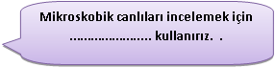

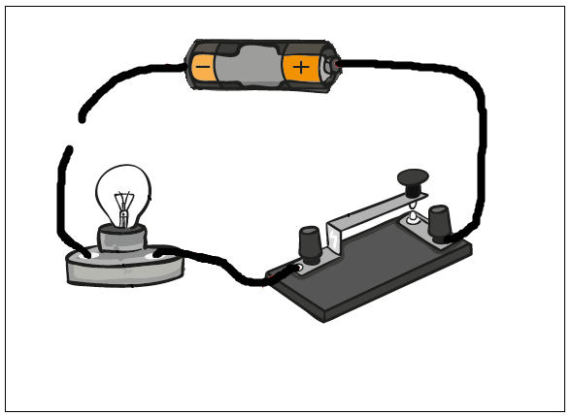
Osman’nın cümlesinde boş bırakılan yere aşağı-dakilerden hangisi yazılmalıdır?
A) B) C) D)
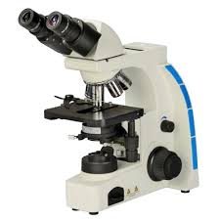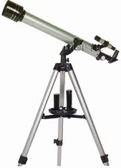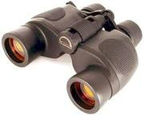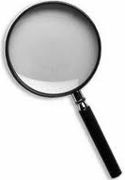
mikroskop teleskop dürbün mercek

17. İğne ile delik açtığı balonu şişirmeye çalışan Ay-şe balonu şişirememiştir. Ayşe bu deneyle neyi is-patlamaya çalışmıştır?
- Gazlar akışkandır.
- Gazlar çok küçük gözeneklerden bile kaçabilirler.
- Gazlar konuldukları kabı tamamen doldururlar.
- Gazların bir kütlesi vardır.

18. Görme olayının gerçekleşmesi için hangisine ihtiyaç vardır?

A) ısı B) ses C) ışık D) enerji

19. Aşağıdaki devre elemanlarını ile görevleriyle eşleştiriniz.

Pillerin takıldığı devre elemanıdır.

Ampulün takıldığı devre elemanıdır.

Elektrik enerjisi ihtiyacını sağlar.

Elektrik devresinin çalışıp çalışmadığını gösterir.

Elektrik devresini açıp kapatmaya yarar.

Elektrik enerjisini tüm devre elemanlarına iletir.

20. Aşağıdaki basit elektrik devrelerinin altlarına “ışık verir” veya “ışık vermez” yazınız.

………………….. ……………………. ……………………..
…………………………… ……………………………….

